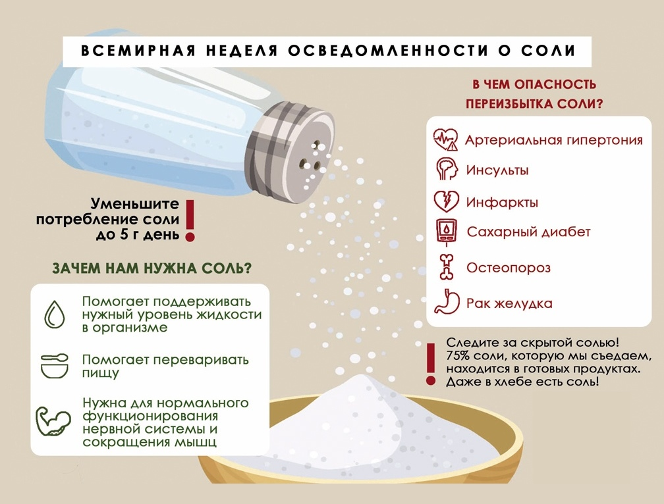
Поваренная соль, или хлористый натрий, играет важную роль в метаболических процессах. Она входит в состав всех жидкостей организма – желудочного сока, крови, лимфы, желчи, слюны, пота, слез, ферментов, помогает поддерживать осмотическое давление в клетках и тканях организма. Натрий вместе с калием играет важную роль в проведении электрических импульсов в мышечной и нервной тканях организма, в том числе в сердечной мышце. Соль задерживает воду, повышает объем циркулирующей крови. При значительной нехватке хлорида натрия в организме может наблюдаться падение артериального давления, слабость, головная боль, в более запущенных случаях – судороги и нарушение работы сердца.
Рекомендуемая суточная норма потребления соли составляет менее 5 г (1 чайная ложка без верха).
Именно такое количество соли нужно организму для поддержания водно-минерального баланса, проведения нервных импульсов и работы мышц. Однако злоупотреблять солью не следует. Превышение рекомендуемой нормы негативно влияет на состояние здоровья, в частности, является одной из причин развития гипертонии, болезней сердца, проблем с почками и суставами.
Потребности детей, особенно в возрасте до 4 лет, сильно отличаются от взрослых. Ребёнок до одного года должен получать не более 1 грамма соли в день. Это количество в полной мере содержится в материнском молоке, молочных смесях, продуктах, используемых для прикорма.
Заменить поваренную соль можно ламинарией, сельдереем, имбирем, чесноком, различными специями, травами, маринадами на основе цитрусовых, натурального уксуса и т.д.
Такое количество содержится в овощах, фруктах и мясных продуктах. Избыточное потребление соли опасно для здоровья, так как приводит к повышенному кровяному давлению и сердечно-сосудистым заболеваниям. Излишек соли, удерживая жидкость в организме, вызывает повышение артериального давления и нагрузки на сердечную мышцу. Резкие подъемы давления могут привести к инсульту.
Соль является естественным усилителем вкуса и возбудителем аппетита, поэтому может привести к ожирению. Существуют данные и о взаимосвязи между избыточным употребление соли и развитием катаракты. Повышенное артериальное давление тоже отрицательно влияет на функцию глаз.
«Скрытая» соль содержится в консервах, полуфабрикатах, сосисках, чипсах, сухариках, снеках, колбасах, сырах и т.д.
Как не пересолить?
Соль следует добавлять только при приготовлении блюд из расчета 5 г на 1 литр воды, готовую еду досаливать не нужно. Эксперты советуют сократить и это количество. Для улучшения вкуса можно положить зелень или специи.
Следует питаться дома, так можно предупредить пересол еды.
Признаки повышенного содержания соли в организме:
Повышение артериального давления, что может привести к инсульту в 62% всех ее случаев, жажда, вздутие живота.
Каждый 1 г несъеденной соли предотвращает 6 тысяч смертей от сердечно-сосудистых заболеваний, а сокращение дневной нормы — в среднем 20 тысяч преждевременных смертей в год.
Как привить ребенку привычку правильного потребления соли?
Детям младшего возраста пищу готовят без добавления соли, так как в овощах и мясных продуктах уже есть натрий, которого вполне достаточно малышу. Если родители сами не употребляют много соли, то и ребенок привыкнет есть здоровую и не пересоленную пищу.

